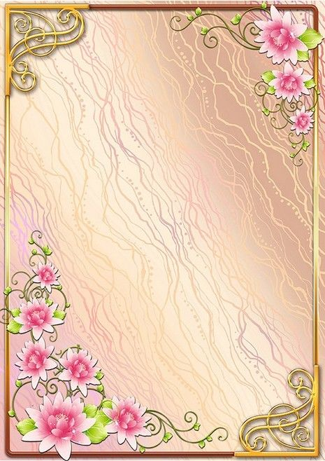

**وزارة التربية الوطنية**

***مديرية التربية لولاية***

***متوسطة***

***الأستاذ****(ة):*

***الموسم الدراسي*** *:2017 / 2018*

**

الجمهورية الجزائرية الديمقراطية الشعبية

وزارة التربية الوطنية

**مديرية التربية لولاية**

**متوسطة**

**المادة**

**الأقسام المسندة :**

***الأستاذة (ة):***

***الموسم الدراسي*** *:2017 / 2018*

**

|  |  |  |  |  |  |  |  |  |
| --- | --- | --- | --- | --- | --- | --- | --- | --- |
| ***16:30_17:30*** | ***15:30_16:30*** | ***14:30_15:30*** | ***13:30 _14:30*** | ***11_12*** | ***10_11*** | ***9 _ 10*** | ***8_ 9*** |  |
|  |  |  |  |  |  |  |  | *الأحد* |
|  |  |  |  |  |  |  |  | *الإثنين* |
|  |  |  |  |  |  |  |  | *الثلاثاء* |
|  |  |  |  |  |  |  |  | *الأربعاء* |
|  |  |  |  |  |  |  |  | *الخميس* |

|  |  |
| --- | --- |
| *التاريخ* | *العطلة* |
|  | *الخريف* |
|  | *الشتاء* |
|  | *الربيع* |
|  | *الصيف* |

|  |  |
| --- | --- |
| *التاريخ* | *الفصل* |
|  | *الفصل الأول* |
|  | *الفصل الثاني* |
|  | *الفصل التالث* |

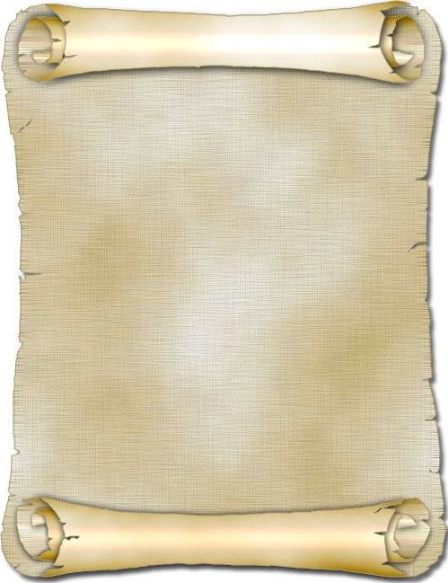

**الاسم اللقب**

**تاريخ ومكان الميلاد**

**الرتبة الصنف**

**المؤهلات العلمية**

**تاريخ التثبيت**

**الدرجة تاريخ السيران**

**النقطة التربوية تاريخ السيران**

**رقم الضمان الاجتماعي**

**رقم الصك البريدي المفتاح**

|  |  |  |  |  |
| --- | --- | --- | --- | --- |
| ملاحظات | العمل المقرر إنجازه | القسم | التوقيت | التاريخ |
|  | ............................................................................................................................  ............................................................................................................................  .............................................................................................................................  .............................................................................................................................  ............................................................................................................................  ............................................................................................................................  ............................................................................................................................  .............................................................................................................................  .............................................................................................................................  .............................................................................................................................  ............................................................................................................................  ............................................................................................................................  .............................................................................................................................  .............................................................................................................................  .............................................................................................................................  ............................................................................................................................  ............................................................................................................................  .............................................................................................................................  .............................................................................................................................  .............................................................................................................................  ............................................................................................................................  ............................................................................................................................  .............................................................................................................................  .............................................................................................................................  .............................................................................................................................  ............................................................................................................................  ............................................................................................................................  ............................................................................................................................. | ........  .........  .........  .........  .........  ........  .........  .........  .........  ........  ........  .........  .........  .........  ........  ........  .........  .........  .........  ........  ........  .........  .........  .........  ........  ........  .........  ......... | ........  .........  .........  .........  .........  ........  .........  .........  .........  ........  ........  .........  .........  .........  ........  ........  .........  .........  .........  ........  ........  .........  .........  .........  ........  ........  .........  ......... | ..................................................................................................................................................................................................................................... |